本套应用时建立在微信公众平台之上，同时借助普瑞米特蓝牙设备，卡云服务平台共同完成整个业务流程，将和之前的微信基表缴费整合到一个应用中。
之前基表缴费不变，当绑定用户为卡表时，缴费流程不变，在个人账户页面显示信息和基表用户略有不同，再缴费按钮下会有蓝牙写卡按钮。点击进入蓝牙写卡页面
蓝牙写卡主要是借助微信公众平台和后台服务以及蓝牙读写设备交互操作，建议在网络环境好的情况下操作。
一、界面简介
蓝牙写卡界面上部为提示信息，提示用户账户余额以及账户余额的可购气量。
提示信息下为金额输入框，金额输入框下为输入框的提示信息，显示输入的金额和输入金额的可购气量，当输入金额大于用户的账户余额是，提示信息将会出现充值按钮，点击将进入充值界面。
下来是三个操作按钮：
- 写卡： 写卡按钮是集读卡与写卡整个流程操作按钮，当用户输入何时的金额点击写卡按钮后，首先进入写卡流程，当整个流程进行完成时，会将当前卡中的重要信息显示到界面中，用户确定无误，点击确定，进行写卡流程，写卡完成后，将提示写卡成功。如果卡中已经存在金额或气量时，将自动提示用户，接表后再写卡不会进入写卡流程。读卡过程不产生任何新的数据，写卡流程将会修改用户档案中的账户余额，增加一条收费记录和一条写卡记录，写卡记录中的标示为未写卡，当写卡成功后，将修改标示为已写卡。当用户只想读取卡中是否还有剩余气量或其他信息时，输入合适的金额，点击写卡，在读卡流程返回数据到界面时，点击关闭网页或取消即可，不会进入写卡流程。
- 扫描设备： 扫描连接为绑定使用，当用户已经绑定设备，此按钮就可以不用使用。用户未绑定设备时，点击此按钮将扫描周边以授权的蓝牙读写设备，打开蓝牙读写设备蓝牙就可扫描到设备，将在下部设备信息列表中显示扫描到设备，此时显示为未绑定状态，列表右边为绑定按钮，点击绑定即可（详细将会在绑定与解绑中详细说明）。如果设备已经绑定，设备列表不用通过任何扫描，设备列表直接显示。
- 查询写卡失败记录： 查询写卡记录表中标示为未写卡的记录。
最下面为设备列表，表示设备的绑定连接状态以及操作绑定或解绑按钮，当设备为未绑定状态时，按钮显示为绑定，提示为未绑定。当已绑定时，按钮显示为解绑按钮，状态提示有“已绑定未连接”，“连接中”，“已连接”。如果设备已绑定，连接为自动连接，当提示信息为“连接中”时，如果蓝牙读写器蓝牙已经打开，会自动连接，与微信自身连接方式相同，如果已绑定设备，在进入公众号后，就会在顶部显示连接设备，如果未连接会一直扫描连接，此操作为自动，不想连接时，不要打开蓝牙读写器设备蓝牙即可。
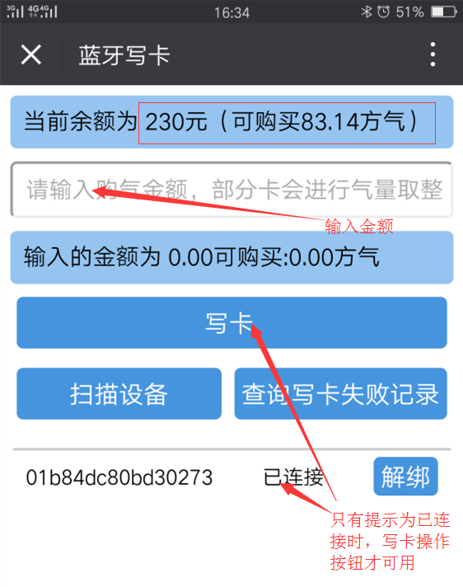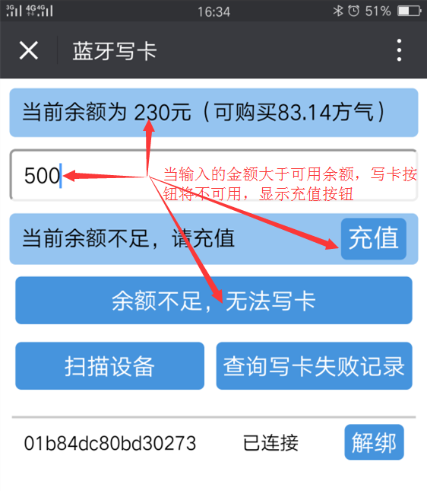
二、第三方授权认证
在相应的产品中添加微信的AirSync蓝牙协议，并邮寄给微信指定的第三方授权机构进行产品的授权，获取授权证书，以便进行后期的微信公众平台产品认证。
三、产品认证
在微信公众平台进行产品认证，提交上述第三方授权的证书以及设备如何使用的视频地址及设备一起提交给微信进行产品认证，获取更多的配额。经过此次产品认证后，同一款产品同一个微信公众号可以按需申请无限次的配额，但是当公众号改变时，之前在其他公众平台认证的产品需进行重新认证。
四、设备授权
利用公众平台连接蓝牙设备，首先必须利用蓝牙设备的mac地址以及上面提及的产品id（product_id）在公众平台对设备授权，公众平台会自动分配相应的设备id（device_id）和设备的二维码（此处的二维码只是针对这个设备的，即一机一码），用户可以将此设备id、设备二维码以及设备的mac存入数据库进行数据的记录。记住只有在公众平台注册授权的设备，才能被公众平台型码扫描搜索到并绑定连接。具体的接口格式可参考微信硬件平台，网址为：
http://iot.weixin.qq.com/wiki/new/index.html?page=3-4-6
五、设备的绑定与解绑
绑定
用户绑定设备有两种方式：扫码绑定和厂商服务器绑定（两种绑定的设备必须经过公众平台的设备授权）。
①、扫码绑定
用户通过扫描型号二维码或者设备二维码（即一机一码，一般不采用）绑定设备。用户打开扫一扫界面，扫描型号二维码，出现绑定设备，用户点击绑定设备即进入公众号（此处的绑定设备接口是微信已经处理好的）。此处要是采用型码扫描的话此设备必须只在当前使用的公众号下授权，否则就搜索不到设备，若是采用设备二维码的话则可以多个公众号授权同一个设备并扫码。
②、服务器绑定
当扫描到设备时，设备列表操作为绑定操作，点击绑定，后台服务会自动完成整个绑定流程，并将绑定结构显示到界面中
解绑
通过微信应用解绑和厂商服务器解绑
①、微信应用解绑
打开微信进入“我”界面，点击“设置进入设置界面”，有绑定设备时，将出现设备列，进入后将看到绑定的蓝牙读写设备，点击进入，点击删除设备即可解绑
②、服务器解绑
进入蓝牙写卡界面，下部设部列表信息中，绑定设备的后的操作按钮为解绑按钮，点击即可解绑，解绑操作不需要蓝牙设备在附近。
注意事项：
- 蓝牙写卡与后台交互较多，网络将直接影响整体的操作进度，所以建议在网络较好的环境中写卡。
- 当使用写卡界面的绑定按钮绑定时，为了保证设备与微信公众平台交互正常，初次绑定后，退出公众号重新进入一次。
- 有时读卡过程中，会出现蓝牙断开的情况，这可能是由于设备电量低或是微信公众平台操作手机蓝牙出现故障，一般退出微信重新进入，如果依旧断开，建议重启手机和蓝牙读写器。这种情况一般多发生在长时间不用蓝牙读写器的时候。读卡过程并不会产生新的数据，所以不会有任何风险，如果读卡流程正常，写卡也将正常，测试未出现在写卡流程中断开连接的情况。如下图判断是否断开
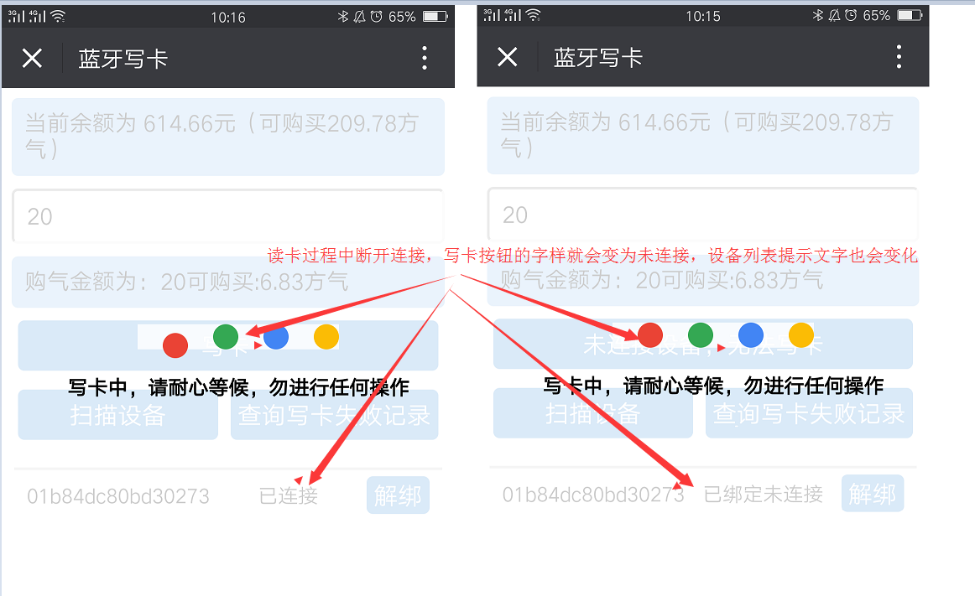
- 在点击写卡会出现“向蓝牙发送数据失败......”提示信息，这可能由于微信在与设备交互中出现绑定设备丢失，退到公众号入口界面，设备信息将消失，重启微信，重新进入，看到设备提示即可恢复正常，
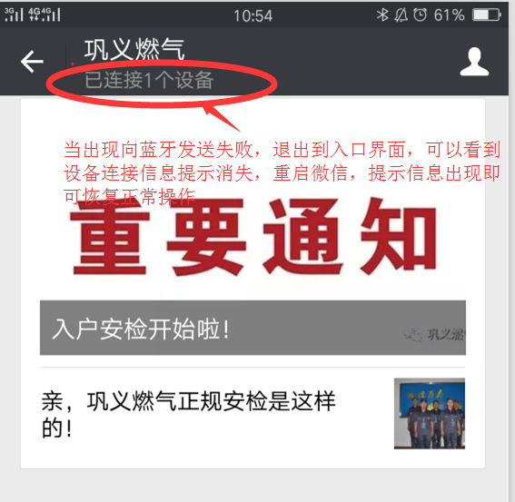
- 在读写操作时，为了保证操作的顺利进行，请勿进行任何额外的操作。
- 当有写卡失败的情况时，可在写卡失败记录表中查看操作失败记录，需要到营业厅中补写。

